Practica EAF3
Model orientat a objectes
Practica EAF3 - Model orientat a objectes
1 Bases de dades d’objectes relacionals 3
1. Quins són els conceptes principals de les BDOR? 3
2. Quina és la idea bàsica de les BDOR? 3
2 Model orientat a objectes 4
1. Encapsulació i herència 4
2. Polimorfisme i sobrecàrrega 4
3 Model orientat a objectes II 4
4 Tipus d’objecte 5
1. Creeu un tipus de dades compost per emmagatzemar les dades d’un jugador. 5
2. Creeu una taula TEAM que emmagatzemi objectes de tipus jugador. 5
3. Mostreu diferents insercions a la taula i mostrar com utilitzeu el tipus i la taula. 6
5 Taula d’objectes 6
1. Creeu un tipus de dades compost per emmagatzemar les dades de l’adreça d’una comanda. 6
2. Creeu un tipus de dades compost per emmagatzemar les dades d’un client. 7
3. Creeu una taula clients que emmagatzemi objectes de tipus client i indiqueu que el camp número de client serà l’identificador (clau primària). 7
4. Creeu una taula comandes. Utilitzeu el tipus adreça creat anteriorment i indiqueu que el camp número d’ordre serà l’identificador. Com es modificarà el codi si utilitzem OID? 7
5. Mostreu diferents insercions a les diferents taules i mostrar com utilitzeu el diferents tipus i taules 7

Contestar les següents preguntes amb les explicacions adients i ficant exemples. No es tindran en compte respostes monosíl.làbiques o sense un raonament o explicació.

1 Bases de dades d’objectes relacionals
L’objectiu d’aquesta activitat és conèixer els conceptes i les idees bàsiques de les bases de Dades d’objectes relacionals.

1. Quins són els conceptes principals de les BDOR?
- Conèixer el tipus de dades abstractes i la seva encapsulació mitjançant l’ocultació de les dades d’un objecte de manera que només es poden modificar mitjançant les operacions definides per aquest objecte.
- La seva Herència i a la sobreescriptura de mètodes a l’hora de implementar un tipus objecte utilitzant l’herència, es a dir, el polimorfisme.

2. Quina és la idea bàsica de les BDOR?
- Es un tipus de BD que ha evolucionat del Model Relacional a una altra forma que involucra conceptes dels paradigmes orientats en objectes.

2 Model orientat a objectes
L’objectiu d’aquesta activitat és conèixer les característiques bàsiques dels models orientats a objectes. Indiqueu quines diferències hi ha entre:

1. Encapsulació i herència
- En programació modular, i més específicament en programació orientada a objectes, s'anomena encapsulament a l'ocultació de l'estat, és a dir, de les dades membre, d'un objecte de manera que només es pot canviar mitjançant les operacions definides per a aquest objecte.
- Cada objecte està aïllat de l'exterior, és un mòdul natural, i l'aplicació sencera es redueix a un agregat o trencaclosques d'objectes. L'aïllament protegeix les dades associades a un objecte contra la seva modificació per qui no tingui dret a accedir-hi, eliminant efectes secundaris i interaccions.
- D'aquesta manera, l'usuari de la classe pot obviar la implementació dels mètodes i propietats per concentrar-se només en com usar-los. D'altra banda s'evita que l'usuari pugui canviar el seu estat de maneres imprevistes i incontrolades.

- És una propietat que permet que els objectes siguin creats a partir d'altres ja existents, obtenint característiques (mètodes i atributs) similars als ja existents. És la relació entre una classe general i una altra classe més específica. És un mecanisme que ens permet crear classes derivades a partir de classe base, ens permet compartir automàticament mètodes i dades entre classes, subclasses i objectes. Per exemple: Si declarem una classe paràgraf derivada d'una classe text, tots els mètodes i variables associades amb la classe text, són automàticament heretats per la subclasse paràgraf.
- L'herència és un dels mecanismes de la programació orientada a objectes, per mitjà del qual una classe es deriva d'una altra, anomenada llavors superclasse, de manera que estén la seva funcionalitat. Una de les seves funcions més importants és la de proveir Polimorfisme i batega binding.

2. Polimorfisme i sobrecàrrega
- Inicialment s'entén que Sobrecàrrega fa referència a un conjunt de Mètodes amb el mateix nom però diferent Nombre de Paràmetres i / o Tipus d'aquests, a més que aquests Mètodes es troben definits en una mateixa Classe. Com a Polimorfisme fa referència a un conjunt de Mètodes amb el mateix nom i igual nombre de Paràmetres i Tipus, però que es troben definits en diferents Classes.

3 Model orientat a objectes II
Identifiqueu els objectes, els tipus d’objecte, els atributs i els mètodes de la descripció següent:
L’Arnau es dirigeix al banc per obrir un nou compte corrent. L’encarregat li explica que la informació que podrà consultar per Internet és el número de compte, el nom del titular, el saldo i l’interès. També li comenta que podrà gestionar ingressos i fer transferències. Finalment, obre dos comptes, un d’estalvi i un d’habitatge.
Podeu implementar-lo en llenguatge Java.
Implementació adjuntada al document comprimit.

4 Tipus d’objecte
L’objectiu d’aquesta activitat és conèixer la sintaxi i les clàusules per a la creació de tipus de dades. La informació que s’ha d’emmagatzemar és la següent:
BASKET_PLAYER ( nom, alçada, pes, posicio, equip);

1. Creeu un tipus de dades compost per emmagatzemar les dades d’un jugador.
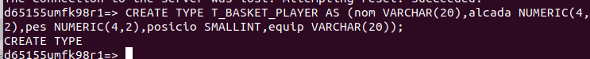

2. Creeu una taula TEAM que emmagatzemi objectes de tipus jugador.
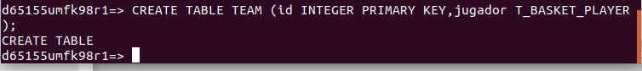

3. Mostreu diferents insercions a la taula i mostrar com utilitzeu el tipus i la taula.
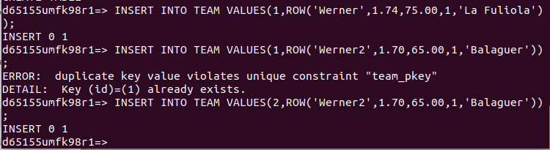
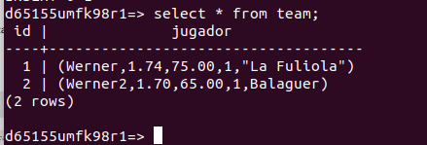

5 Taula d’objectes
L’objectiu d’aquesta activitat és conèixer la sintaxi i les clàusules per crear tipus de dades, i incorporar aquests tipus a la creació de taules.
La informació que s’ha d’emmagatzemar és la següent:
CLIENT(cli_num, cli_nom, carrer, ciutat, cod_pos, tel);
COMANDA (ord_num, cli_num, carr_ent, ciu_ent, codp_ent);

1. Creeu un tipus de dades compost per emmagatzemar les dades de l’adreça d’una comanda.
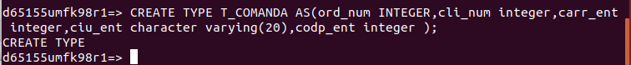

2. Creeu un tipus de dades compost per emmagatzemar les dades d’un client.
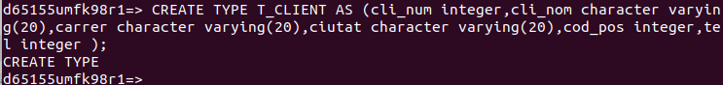

3. Creeu una taula clients que emmagatzemi objectes de tipus client i indiqueu que el camp número de client serà l’identificador (clau primària).
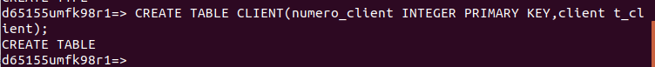

4. Creeu una taula comandes. Utilitzeu el tipus adreça creat anteriorment i indiqueu que el camp número d’ordre serà l’identificador. Com es modificarà el codi si utilitzem OID?

5. Mostreu diferents insercions a les diferents taules i mostrar com utilitzeu el diferents tipus i taules

